國立體育大學教育部補助計畫成果資料
計畫名稱 |  |  | 高教深耕計畫-USR Hub計畫[C]
活動名稱 |  |  | 基本體適能訓練 |  |  |  | 指標 |  |  | USR HUB [C]
主辦單位 |  |  | 體育運動與社會發展中心
活動日期 |  |  | 109年11月13、18日
活動時間 |  |  | 09:00-11:00 |  |  |  |  | 活動地點 |  |  |  | 內壢成功公園
授課教師 |  |  | 蔡宜儒 | 連絡電話：0921686826 |  |  |  |  | 電子信箱：1080615@ntsu.edu.tw
 |  |  | 詹秉岳 | 連絡電話：0925092757 |  |  |  |  | 電子信箱：1090906@ntsu.edu.tw
 |  |  | 詹沛涵 | 連絡電話：0975269528 |  |  |  |  | 電子信箱：1073056@ntsu.edu.tw
 |  |  | 蔡維倫 | 連絡電話：0955330017 |  |  |  |  | 電子信箱：1043007@ntsu.edu.tw
總參與人數 |  |  | 參與學生 8 人，職員 1 人，校外人士 14 人  (單位：中壢區體育會、中壢區福德里關懷據點) ，合計 23 人
相關附件
▓活動資料(活動中提供參與者資料或者講義……等)
- 活動影音檔(無則免勾選) 觀看網址：________________________
▓簽到表 ▓問卷資料
- 其他：
開課單位承辦人 |  |  |  |  | 開課單位主管 |  |  |  |  |  | 教學業務發展組承辦人
 | 1. 活動內容簡述
 | 本計畫著重於在地關懷的精神，以桃園為實踐場域，輔以培訓優良體育運動志工（在地人士），前進鄰里公園，協助社區居民正確使用公園內器材運動健身。未來更進一步針對各區的鄰里公園提供相應的健身課程。如未來此計畫有機會繼續深耕，便可培訓更多的學生及在地人力投入體育運動志工的行列，擴及至全國各地的場域，讓鄰里公園的功能發揮更大的功效。
 | 2. 執行成果指標(量化與質化)
量化成果：參與人次共計23人，滿意度4.5
質化成果：透過講者的教學，分享銀髮族體適能運動，如IYWLT伸展、彈力帶划船、背部伸展、腿後肌群伸展等，並重視肌少症及增肌的重要性，銀髮族運動訓練建議、飲食建議和實務上的相關應用。
 | 3.活動訊息傳遞方式
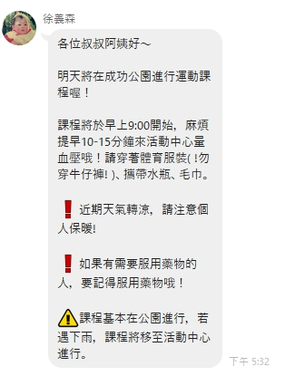
□校內簽辦 □學校最新消息 □海報
□ e-mail ▓其他： ＬＩＮＥ

➤提醒學員須注意事項、上課通知

活動花絮
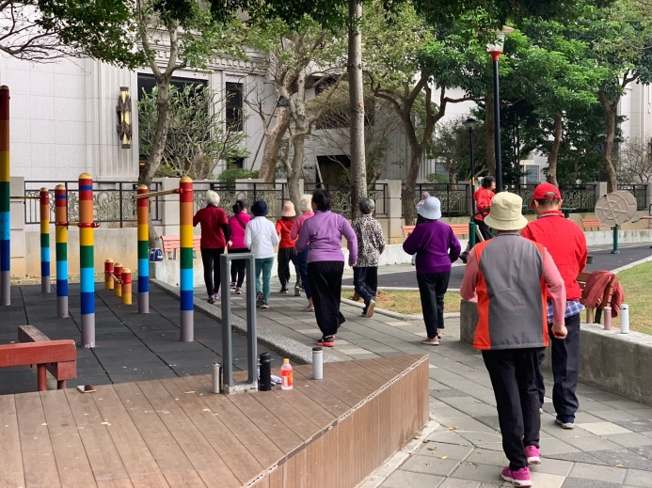 | 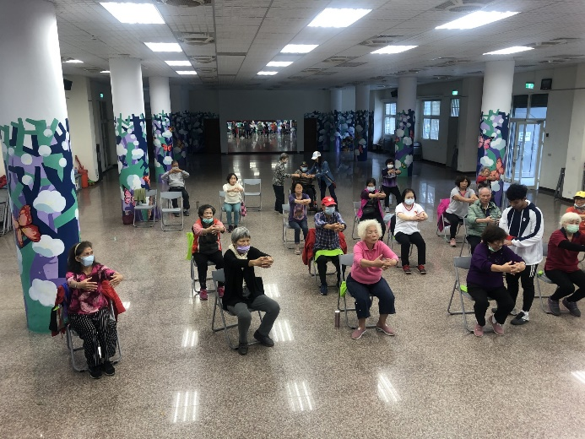
學員熱身 | 講師教學背肌伸展
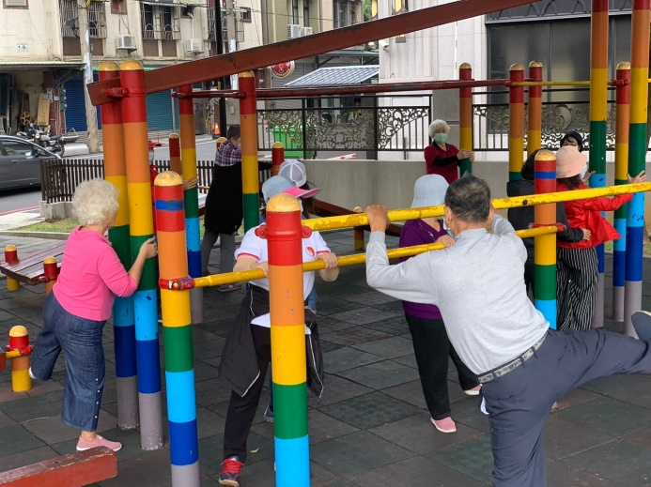 | 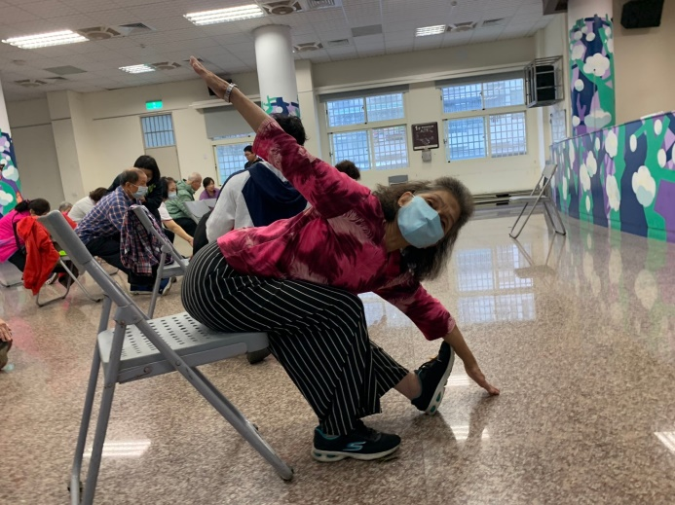
指導員教學伸展動作 | 教學動作指導
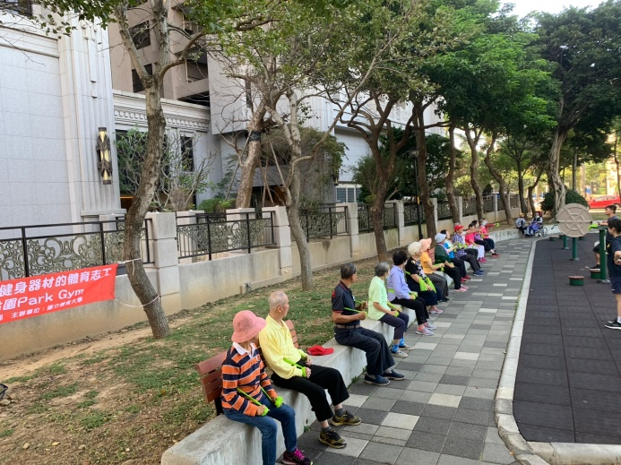 | 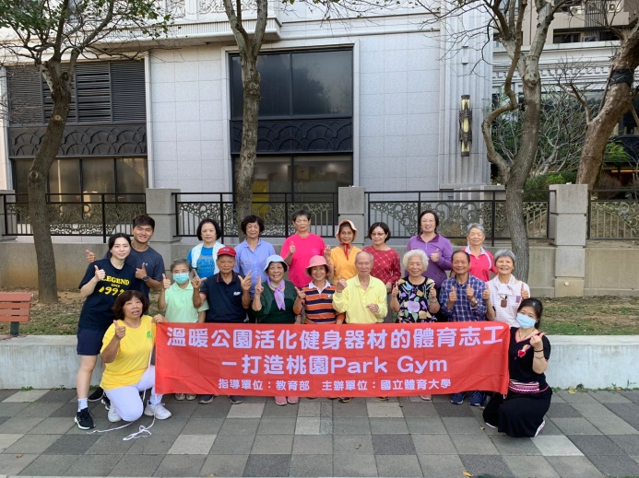
動作講解 | 指導員、學員大合照

4.活動相關附件
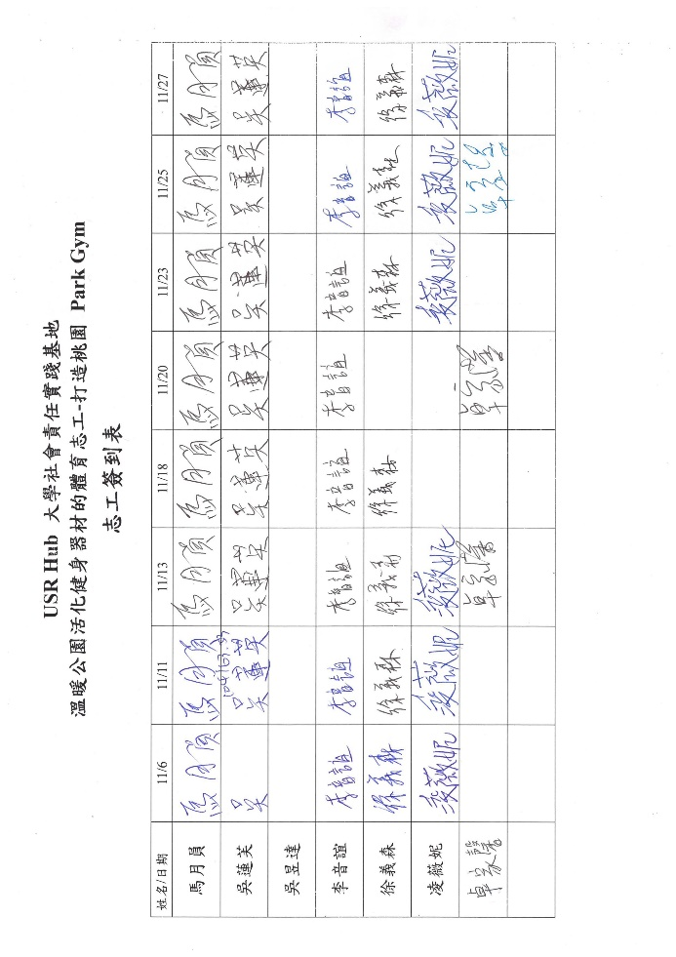

➤志工簽到表

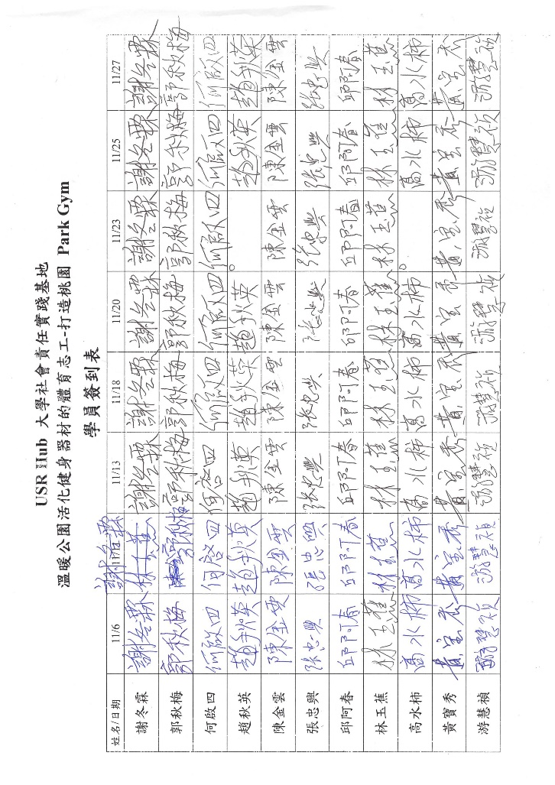

➤學員簽到表

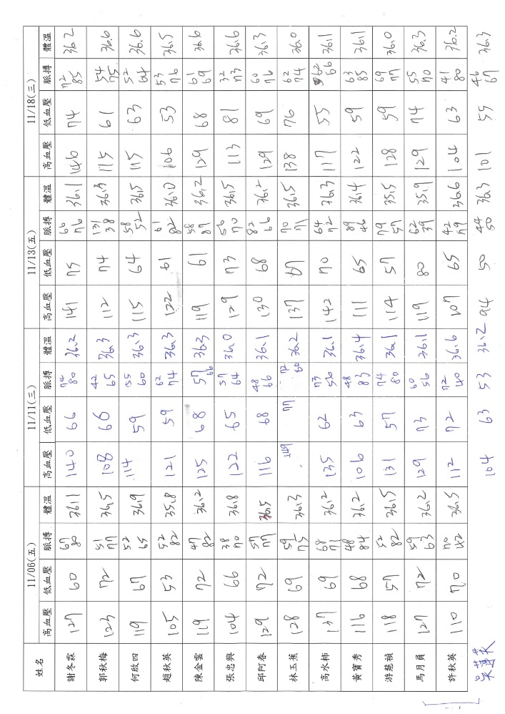

➤測量學員血壓、體溫

